濉溪县病媒生物防制项目作业日报
填表人：张武全 日期：2023年9月23日
联系电话：18356199195 天气：晴 温度：18-24℃
工作内容 | 工作照
对濉溪县农贸市场，行政事业单位公共卫生间，公共区域，公共区域垃圾桶，公园，老旧小区进行消杀。 | 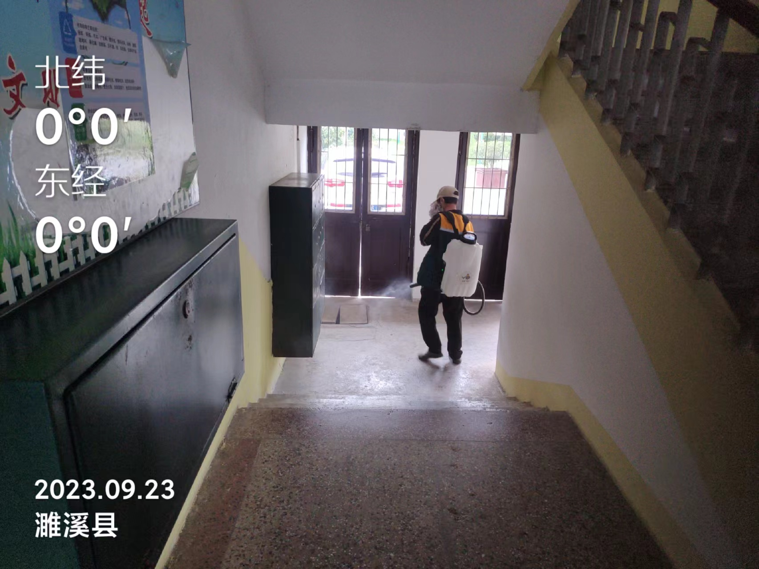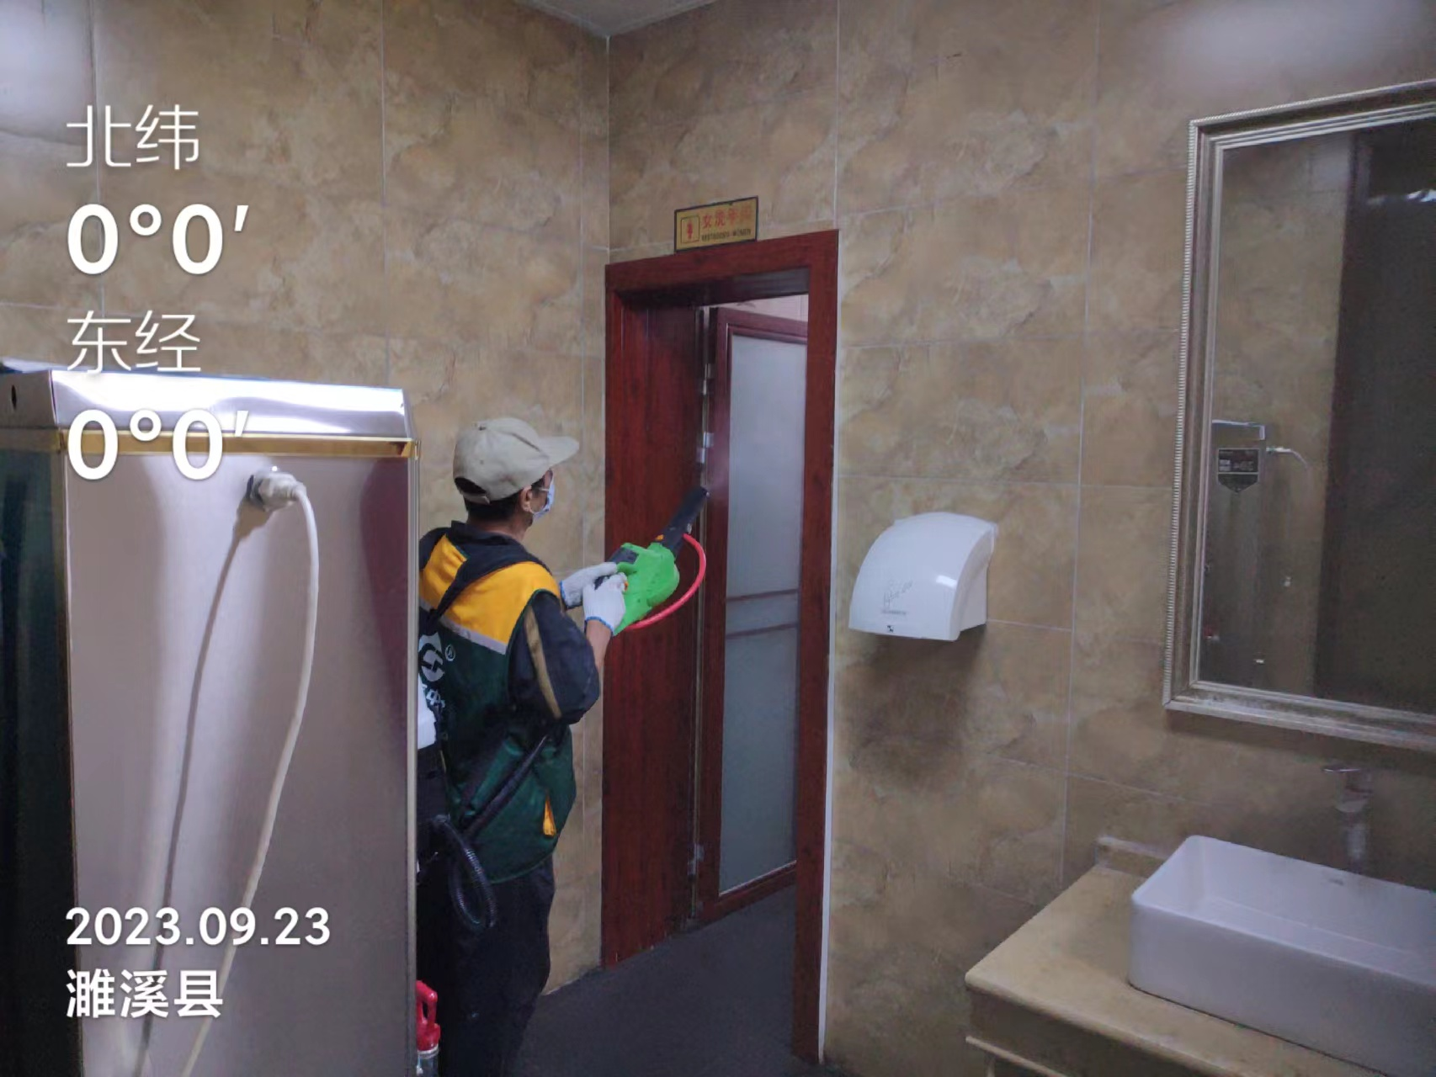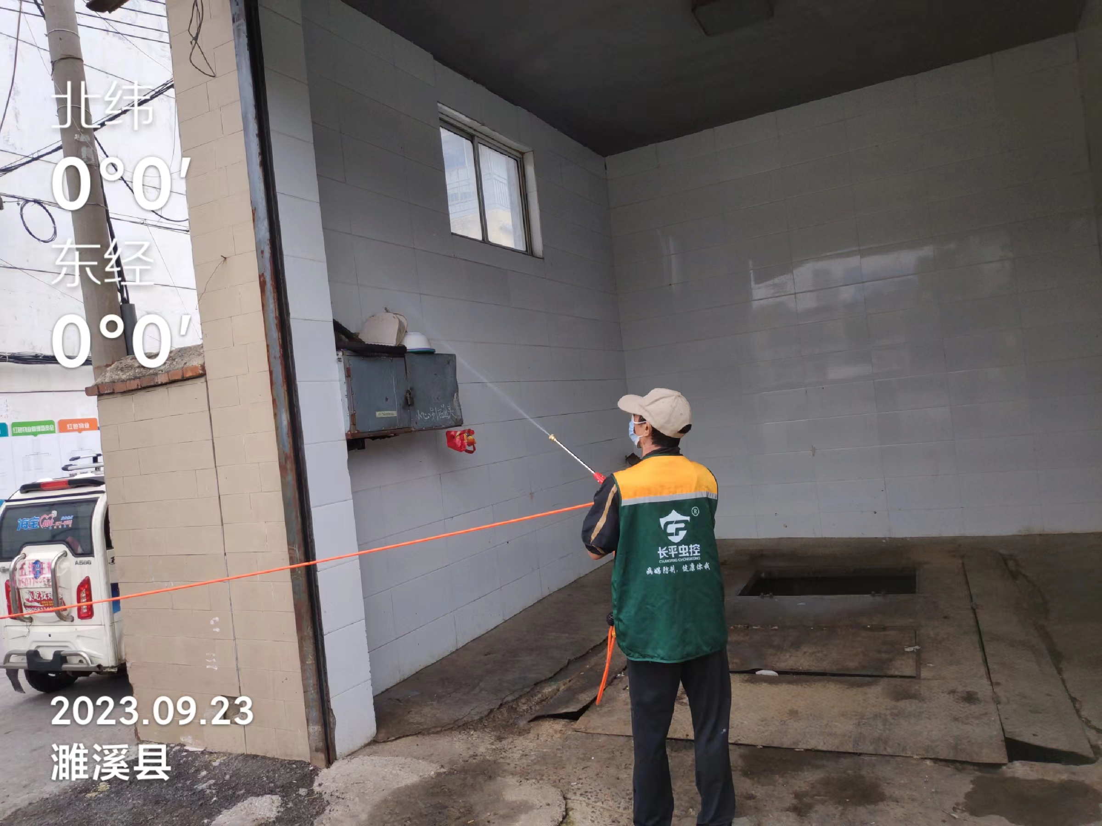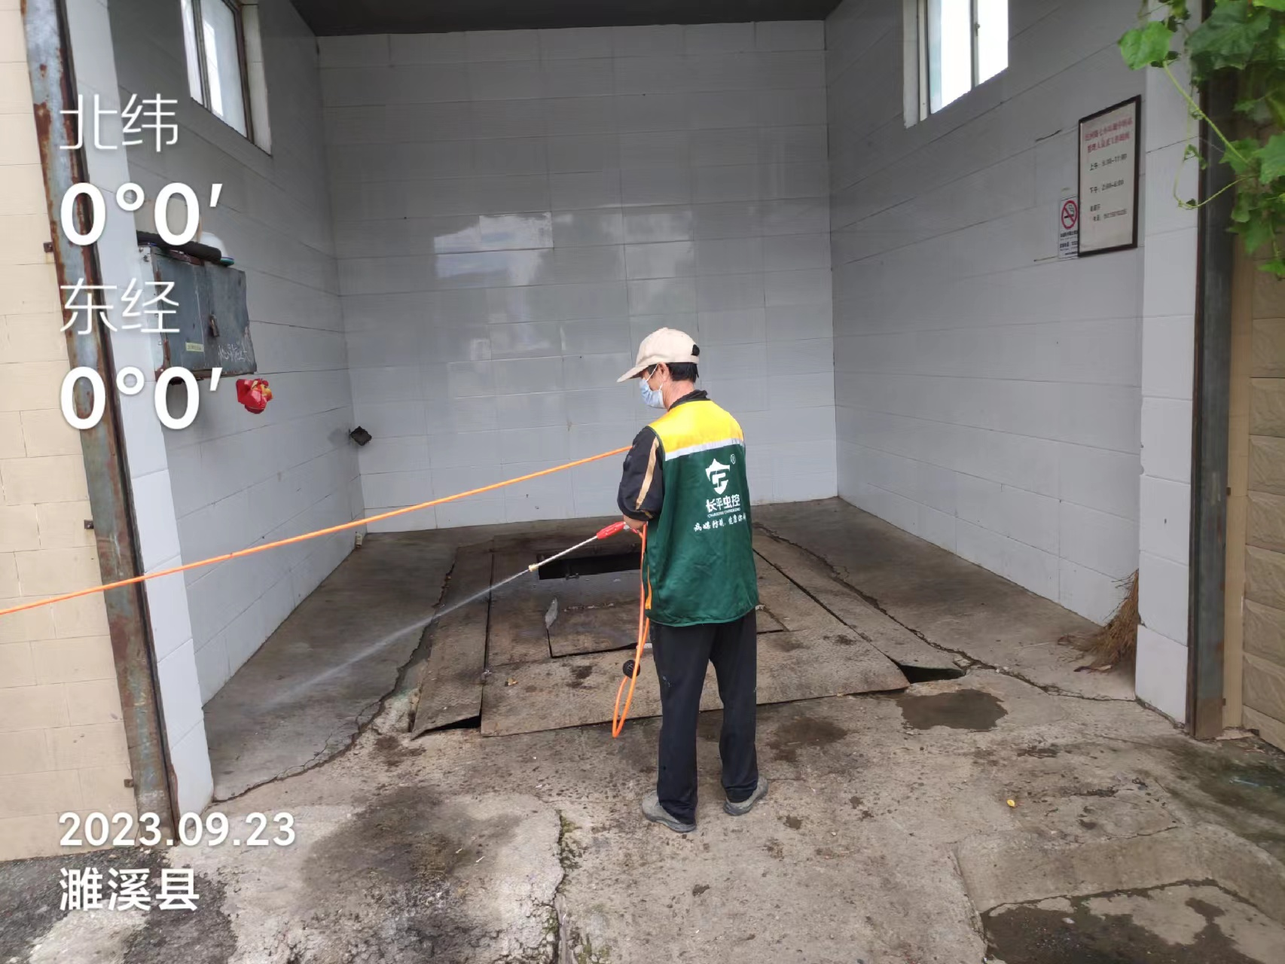
今日工作完成量
已完成：濉溪县农贸市场，行政事业单位公共卫生间，公共区域，公共区域垃圾桶，公园，老旧小区进行消杀，共用5%高效氯氟氰菊酯水乳剂7.3千克。
作业中存在的问题及建议
无

